Умножение и деление с числом 8

Оборудование: Урок №5 по теме “Умножение и деление с числом 8” по математике для 3 класса | Учи.ру

Урок: Математика
Тема: «Умножение и деление с числом 8»
Тип урока: Открытие новых знаний
Цель урока: сформировать представления о табличных случаях умножения и деления с числом 8.
Задачи урока:
Образовательные:
Знать табличные случаи умножения и деления с числом 8.
Уметь выполнять вычисления с табличными случаями умножения и деления с числом 8, решать примеры и задачи на умножение и деление с числом 8, уметь составлять табличные случаи умножения и деления с числом 8.
Развивающие:
Развивать основные мыслительные операции (анализ, синтез, сравнение), устную речь, логическое мышления, память.
Воспитательные:
Воспитывать ценностное отношение к предмету математика.
Оборудование: доска (маркерная), электронная доска, презентация, учебник, тетрадь.

Этапы | Деятельность учителя | Деятельность обучающихся | Примечания
Организационно-мотивационный этап | -Добрый день, ребята. Я рада вас видеть. Сегодня урок математики у вас проведу я.  -Хотелось бы начать урок с одного мудрого высказывания: «Красна птица пером, а человек умом».  -Как вы думаете, о чем данная мысль? | -Птицу украшают перья, внешний облик, а человека – ум.
Актуализация и пробное учебное действие | -Какой раздел вы сейчас изучаете?  -Совершенно верно. Сейчас я предлагаю вам выполнить небольшой математический диктант. Откройте тетради, запишите число. Пример записываете полностью. (Диктует примеры)  Давайте проверим. Каждый по цепочке называет ответ. Если вы согласны, шепотом говорите «Да», если нет – «Нет»  28:4=  7*6=  21:7=  49:7=  7*5=  7*8=  64:8=  8*9=  Давайте проверим. | -Таблица умножения  Выполняют задание.  - 7  - 42  - 3  - 7  - 35  - 56 | 1. 28:4=  2. 7*6=  3. 21:7=  4. 49:7=  5. 7*5=  6. 7*8=  7. 64:8=  8. 8*9=
Выявление места и причины затруднения | Если решили Если не решили  Как вы решили? Объясните. Что вызвало затруднения? | - 8/не знаем  - 72/не знаем  Если решили Если не решили  Затруднение в объяснении Мы не знаем таблицу умножения и деления с числом 8
Построения проекта выхода из затруднения | - Как вы думаете, какая же будет тема нашего урока?  - Какую цель поставим?  - Что нужно узнать на уроке?  - Чему нужно научиться на уроке? | -Умножение и деление с числом 8.  -Научиться умножать на 8, делить на восемь.  -Таблицу умножения и деления с числом 8.  -Научиться решать примеры, задачи на умножение и деление с числом 8. | На доске:  Тема: «Умножение и деление с числом 8»
Реализация построенного проекта | -Вернемся к примеру 7*8. Сколько получится?  -Как вы получили такой результат?  -Хорошо. Верно ли, что 7*8 равно 8*7?  -Почему?  -Опишите, как получили 56, умножив 8 на 7?  -Так, как можно вычислить 8*8?  -Как, еще можно получить результат, зная, что 8*7=56?  -Почему?  -Правильно. Объясните, как вычисляется 8*9?  -Верно, 8*9=72. Вот мы разобрали умножение. С каким арифметическим действием тесно связано умножение?  -Совершенно верно. Как вычислить 64:8?  -Как вычислить 72:9? | -56  -7 сложили 8 раз.  -Да  -От перестановки множителей произведение не меняется.  -Сложили число 8 7 раз.  -Сложить число 8 8 раз.  -К 56 прибавить 8.  -При умножении 8 на 7, 8 складывали 7 раз. При умножении 8 на 8 добавляется еще 8.  -8 складывается 9 раз; так как мы знаем, что 8*8=64, можно к 64 прибавить еще 8, получится 72.  -С делением.  -Мы знаем, что 8*8=64. Значит, если разделить 64 на 8, получим 8.  -Мы знаем, что 8*9=72. Значит, 72:9=8.
Первичное закрепление с проговариванием во внешней речи | -Хорошо. Теперь давайте потренируемся решать примеры с умножением и делением на 8. Откройте учебник на странице 62. Выполним первое задание на доске.  (вызывает по одному ученику на пример).  -Задание №2. Вместо с вам необходимо подставить число и умножить его на 8. Я буду писать на доске, вы в тетради. (спрашивает по цепочке, ведет запись на доске)  с*8  с=1 1*8=8  с=2 2*8=16  с=3 3*8=24  с=4 4*8=32  с=5 5*8=40  с=6 6*8=48  с=7 7*8=56  с=8 8*8=64  с=9 9*8=72 | Решают на доске с объяснением.  9*8= 9*7+8=63+9=72 (нам нужно вычислить 9*8; мы знаем, что 9*7=63; 9*8 - это 9*7+9; 63+9=72)  8*8=8*7+8=56+8=64 (нам нужно вычислить 8*8; мы знаем, что 8*7=56; 8*8 - это 8*7+8; 56+8=64)  8*7=56  64:8=8, так как 8*8=64  56:8=7, так как 8*7=56  72:8=9, так как 9*8=72  1*8=8  2*8=16  3*8=24  4*8=32  5*8=40  6*8=48  7*8=56  8*8=64  9*8=72 | 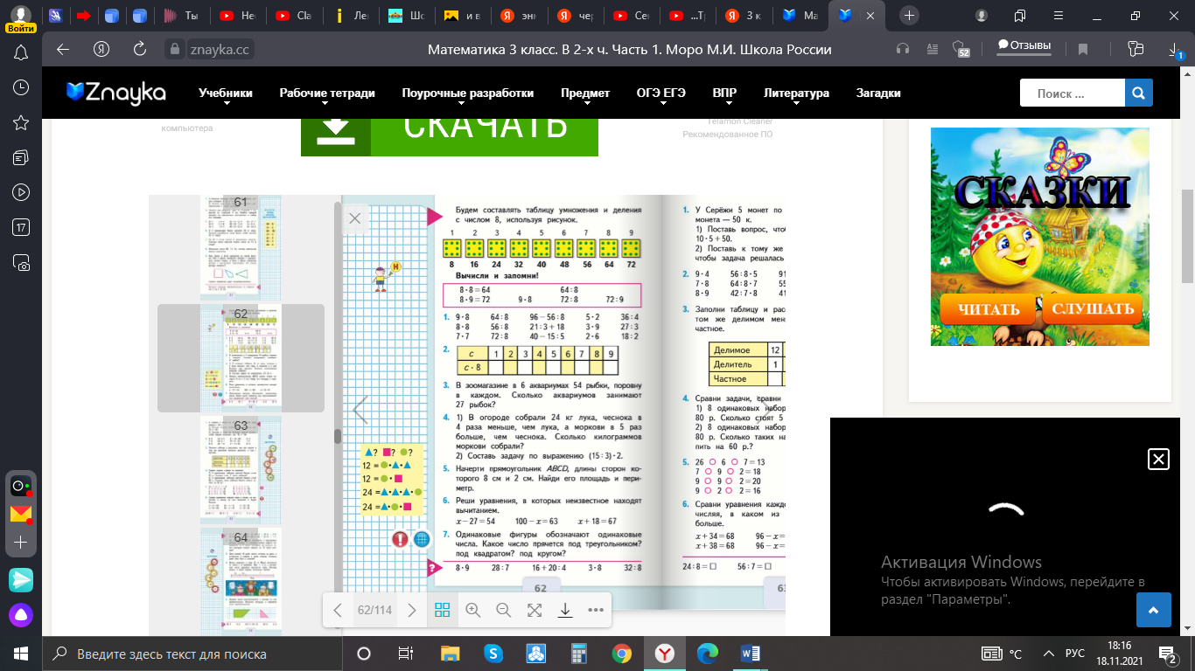
Физкультминутка | Вы, наверное, устали?  Ну, тогда все дружно встали.  Ножками потопали,  Ручками похлопали.  Покрутились, повертелись  И за парты все уселись.  Глазки крепко закрываем,  Дружно до 5 считаем.  Открываем, поморгаем  И работать продолжаем.
Самостоятельная работа с самопроверкой по эталону | -Выполните самостоятельно задания на карточках – решите примеры. Примеры нужно переписать полностью, не только ответы.  -Закончили. Посмотрите на доску. Проверьте, верное решение отметьте плюсом, неверное – минусом и исправьте ошибку.  У кого нет ошибок? У кого 1-2 ошибки? У кого больше трех ошибок?  У кого возникли затруднения при решении? Какие?  У кого ошибки в умножении, у кого в делении? | Выполнят задание в тетради.  Осуществляют проверку.  (Называют затруднение или ошибку) | Карточки:  - 64:8=  - 9*8=  - 72:9=  - 8*9=  - 72:8=  - 8*8=  Слайд:  - 64:8=8  - 9*8=72  - 72:9=8  - 8*8=64  - 8*9=72  - 72:8=9
Включения в систему знаний и повторение | -Ребята, я предлагаю вам решить задачу. Посмотрите на доску, (имя), прочитай задачу. О чем она?  -Что известно?  -Что требуется найти?  -Задача решается в одно действие?  -Ч то узнаем первым действием?  -С помощью какого арифметического действия?  -Что узнаем вторым действием?  - С помощью какого арифметического действия?  -Решите задачу самостоятельно в тетради, сначала составляете краткую запись, затем пишите решение, (имя) решит на доске.  -Проверяем.  -Все верно.  -Посмотрите на доску. Я предлагаю вам решить логическую задачу – головоломку. Каждый цветок обозначает определенное число. Необходимо узнать, какое число зашифровано определенным цветком и узнать, каков же результат четвертого выражения.  (по ходу рассуждений обучающихся записывает их верные ответы на доске)  Все верно. | -(имя) читает задачу  -Об аквариумах и рыбках.  -Что в зоомагазине в 9 аквариумах 72 рыбки, поровну в каждом.  -Количество рыбок в 6 аквариумах?  -В два.  -Количество рыбок в одном аквариуме.  - Деления.  -Количество рыбок в 6 аквариумах.  -Умножения.  (имя) решает задачу на доске.  (Имя) объясняет решение задачи, остальные проверяют:  - 72:9=8 (рыбок) – в одном аквариуме  - 8*6=48 (рыбок) – в шести аквариумах  Нарцисс обозначает число 8, так как всего цветков 3, сумма 24, значит, 24 нужно разделить на 3, получим 8. Проверим: 8+8+8=24 – верно. Нарцисс – число 8.  Далее находим значение ромашки. Первый множитель – нарцисс – 8. Значение произведения 72. Значит, чтобы найти неизвестный множитель – число ромашки – нужно произведение 72 разделить на известный множитель 8. В результате, ромашка обозначает число 9.  Далее находим число колокольчика. Мы знаем первое слагаемое – 8, числа цветков, обозначающих значение суммы, мы знаем – это две восьмерки и девять. В итоге, 8 умножить на 2 и прибавить 9 равно 25. Число колокольчика можем найти, вычтя из суммы 25 первое слагаемое 8. Результат – 17. Проверим:8+17=25 8+8+9=25 25=25-верно  Необходимо найти значение выражения. В нем есть скобки, значит находим результат в скобках – 17 минус 9 равно 8. Далее умножим на 8, получилось 64. 64:8=8 17-9=8 8=8-верно. | Задача на доске:  В зоомагазине в 9 аквариумах 72 рыбки, поровну в каждом. Сколько рыбок в 6 аквариумах?  (на карточке у ученика, который решает на доске)  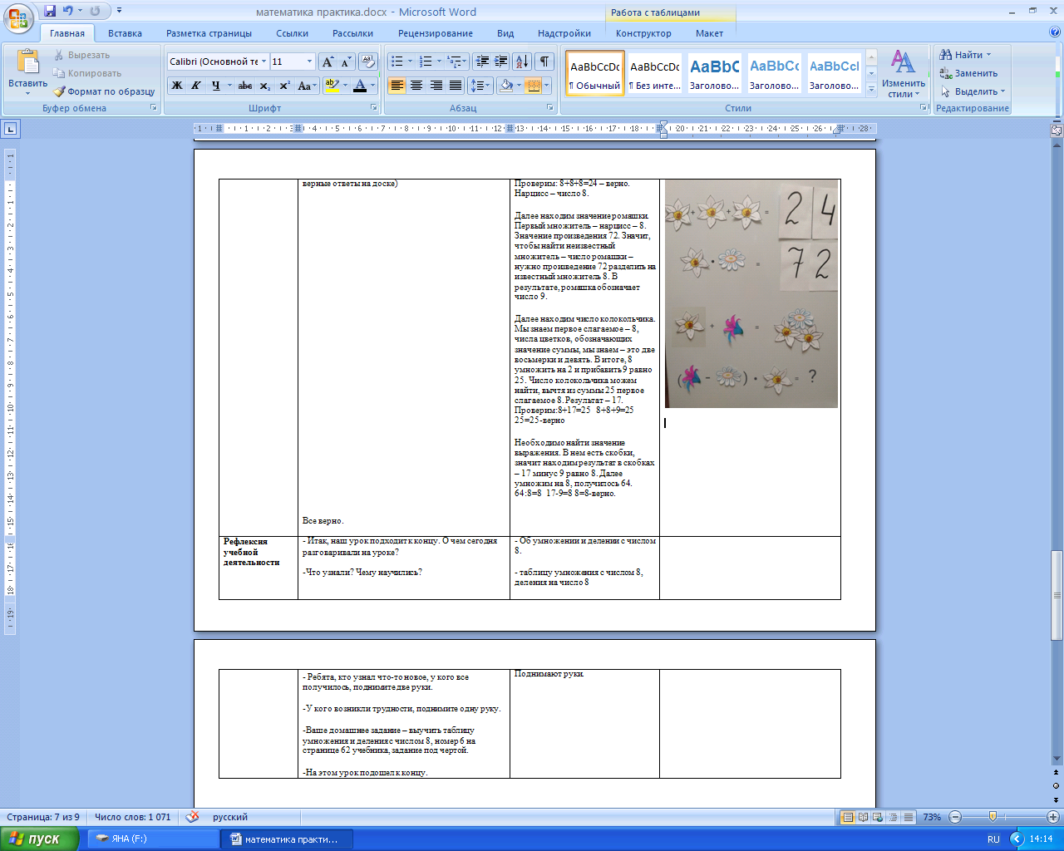
Рефлексия учебной деятельности | - Итак, наш урок подходит к концу. Какая тема урока была?  -Что узнали? Чему научились?  - Ребята, у кого все получилось, поднимите две руки.  -У кого возникли трудности, поднимите одну руку.  -Ваше домашнее задание – выучить таблицу умножения и деления с числом 8, номер 6 на странице 62 учебника, задание под чертой.  -На этом урок подошел к концу. | - Умножение и деление с числом 8.  - таблицу умножения с числом 8, деления на число 8  Поднимают руки.

